Die Südtiroler sind nicht an der
österreichischen Staatsbürgerschaft interessiert.

Ergebnisse einer neuen Umfrage
Unterlage für die Präsentation im Café Prückel, 1010 Wien, 23.10.2019, 10 Uhr

Die ÖVP-FPÖ-Regierung (2017-2019) hatte in ihrem Regierungsprogramm für die Südtiroler*innen deutscher und ladinischer Muttersprache in Aussicht gestellt, die österreichische Staatsbürgerschaft zusätzlich zur italienischen zu erwerben. Um die wirkliche Einstellung der Südtiroler Bevölkerung zu diesem Vorschlag zu erfahren, wurde im Auftrag der Michael Gaismair Gesellschaft Bozen vom Institut für Sozialforschung und Demoskopie apollis in Bozen im Frühjahr 2019 eine repräsentative Stichprobe von Südtiroler*innen befragt. Das gesamte Forschungsprojekt stand unter der Leitung von em. Univ.-Prof. Dr. Max Haller, Dr. Hermann Atz, Univ.-Prof. DDr. Günther Pallaver und Univ.-Prof Dr. Francesco Palermo.

Die Ergebnisse im Hinblick auf die Verleihung der österreichischen Staatsbürgerschaft sind eindeutig:

- Keine allzu gute Idee für die große Mehrheit
Nur ein Viertel (25%) der Befragten halten die Doppelstaatsbürgerschaft für eine sehr gute oder gute Idee, 32% finden, es sei eine problematische Idee, und fast ein Drittel (31%), sie sei überhaupt abzulehnen. Das bedeutet, dass nahezu zwei Drittel (63%) der Südtiroler Bevölkerung der Verleihung der österreichischen Staatsbürgerschaft an Südtiroler*innen deutscher und ladinischer Muttersprache grundsätzlich eher skeptisch bis negativ gegenüberstehen.

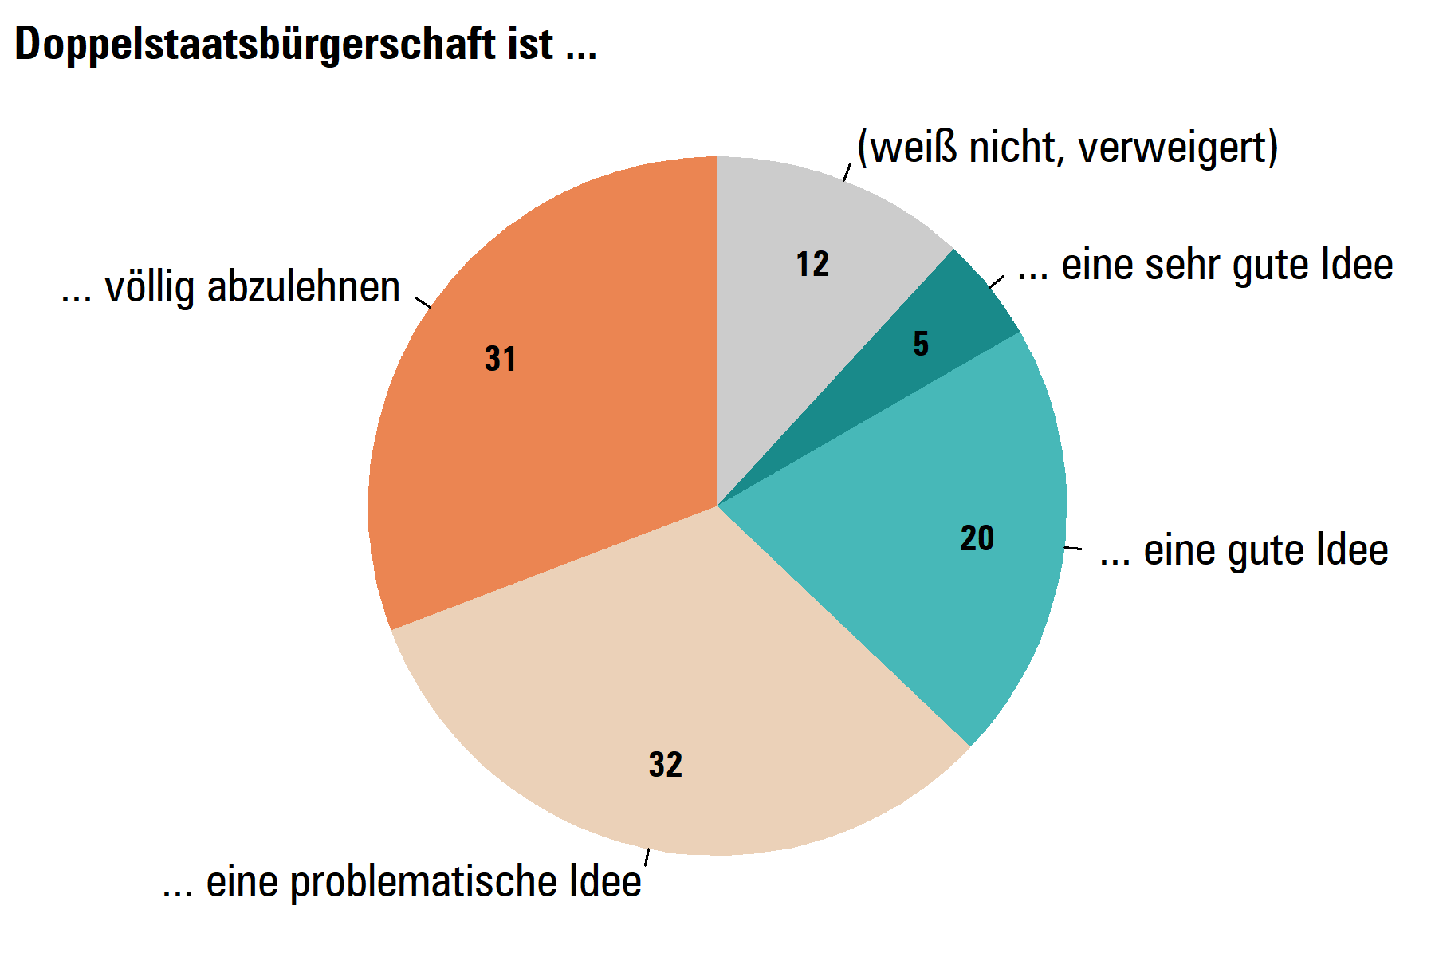
Aufschlüsselung nach Sprachgruppen
Hier zeigt die folgende Graphik, dass erwartungsgemäß die Angehörigen der italienischen Sprachgruppe der Idee der Doppelstaatsbürgerschaft mit großer Mehrheit (71%) kritisch gegenüber stehen, aber auch in der deutschen Sprachgruppe überwiegen die kritischen Stimmen mit 62% deutlich. (Die Ergebnisse für die ladinische Sprachgruppe werden zwar ausgewiesen, sind jedoch aufgrund der geringen Fallzahl mit erheblicher Schwankungsbreite behaftet.)
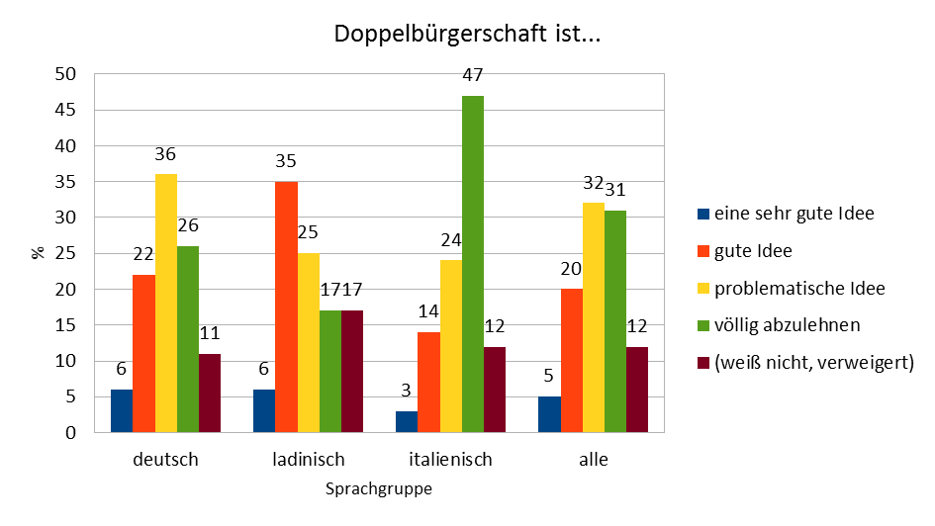
* Aufgrund von Rundungen kann die Summe der Prozentwerte um 1-2 Prozentpunkte von 100 abweichen.

- Vermutete Auswirkungen der Doppelstaatsbürgerschaft auf das Zusammenleben in Südtirol
Eine deutlich ablehnende Haltung der Südtiroler*innen zur kollektiven Verleihung der Doppelstaatsbürgerschaft kommt auch zum Ausdruck, wenn man nach ihren Auswirkungen für das Zusammenleben in Südtirol fragt. Insgesamt sind nur 10% der Meinung, dieses würde dadurch gefördert, jedoch 40%, es würde Beeinträchtigungen erleiden; 36% sehen keine Auswirkungen, weitere 15% wollen keine Einschätzung dazu abgeben.

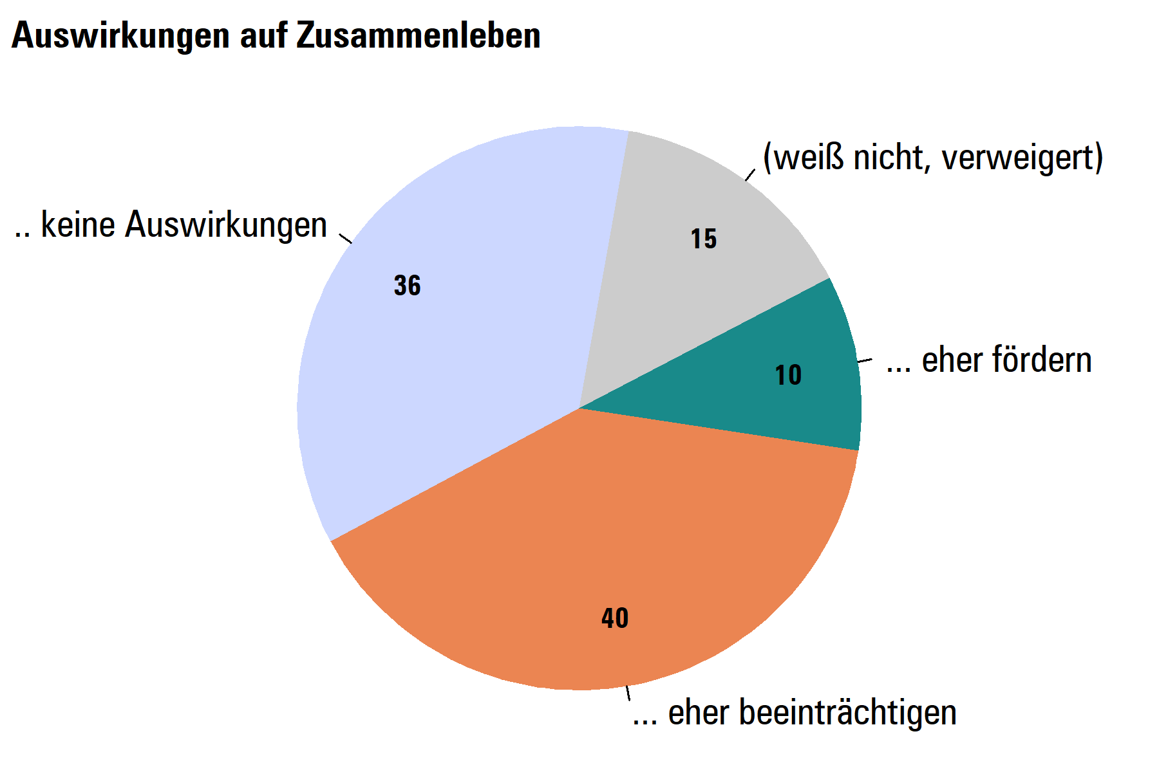

Aufschlüsselung nach Sprachgruppen
Bemerkenswert ist, dass es auch hier kaum nennenswerte Unterschiede nach Sprachgruppen gibt: auch bei den Deutschsprachigen erwartet nur ein Minderheit positive Auswirkungen (9%), bei den Italienischsprachigen sind es 14%. Der Anteil derer, die negative Folgen erwarten („eher beeinträchtigen“), ist in den beiden Sprachgruppen nahezu gleich groß (rund 40%).

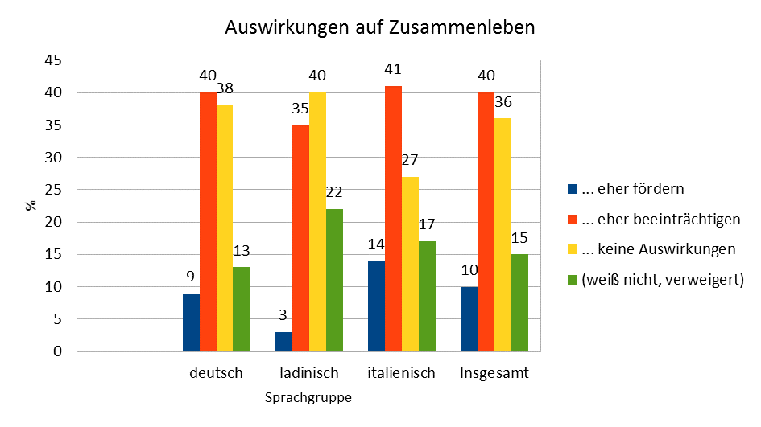

* Aufgrund von Rundungen kann die Summe der Prozentwerte um 1-2 Prozentpunkte von 100 abweichen.

- Die Befunde zur eventuellen Annahme des österreichischen Angebots zeigen:
12% der Befragten würden das Angebot einer österreichischen Staatsbürgerschaft auf jeden Fall in Anspruch nehmen, 22% unter Umständen, 60% würden das Angebot „sicher“ ausschlagen. Der Unterschied zwischen den Sprachgruppen fällt auch bei dieser Frage kaum ins Gewicht: 68% der Südtiroler italienischer und 58% deutscher Muttersprache würden sicher keinen Antrag stellen.

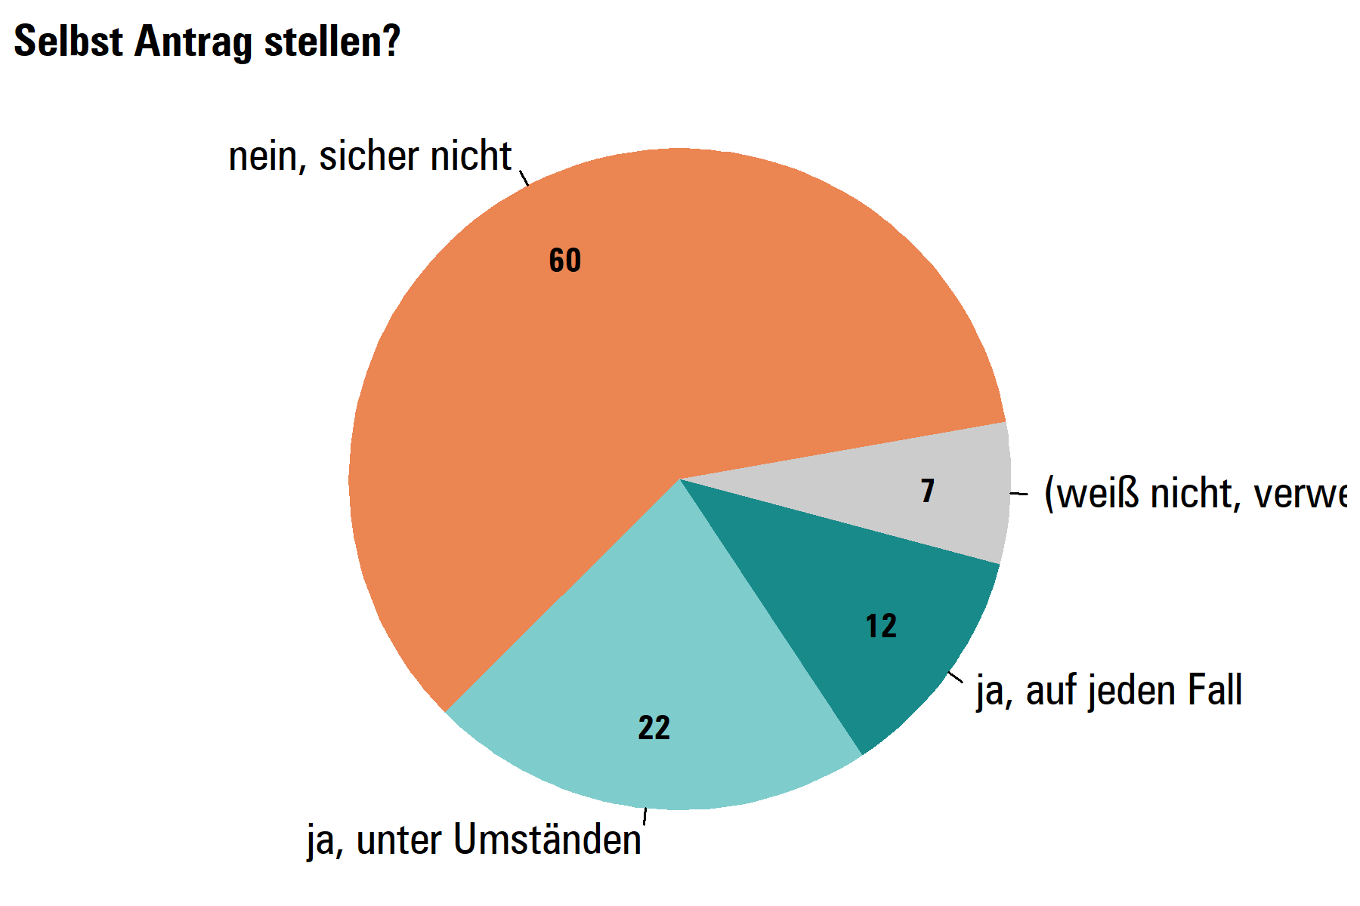
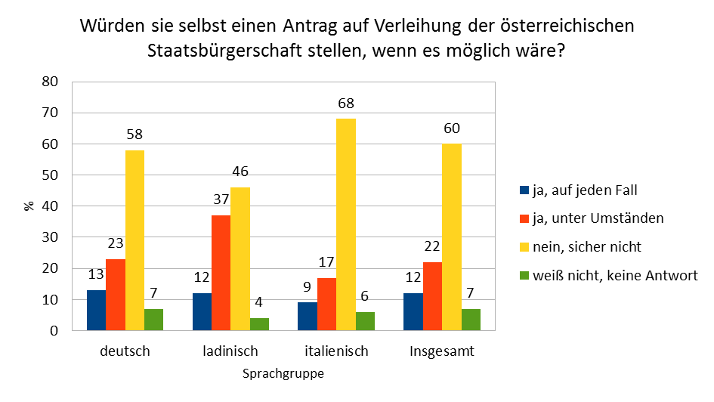

* Aufgrund von Rundungen kann die Summe der Prozentwerte um 1-2 Prozentpunkte von 100 abweichen.

Ein Hinweis, dass den Südtiroler*innen die Frage der möglichen Auswirkungen der doppelten Staatsbürgerschaft bewusst ist, geht aus der Beantwortung folgender Frage hervor. Sie wurde nur an jene Gruppe von Befragten gerichtet, die sicher oder eventuell die österreichische Staatsbürgerschaft beantragen würden: „Würden Sie auf die zusätzliche österreichische Staatsbürgerschaft am Ende doch verzichten, wenn absehbar ist, dass diese Möglichkeit das friedliche Zusammenleben der Sprachgruppen gefährdet?“ Diese Frage bejahten 43% der Befragten mit „ja, auf jeden Fall“, weitere 27% mit „ja, unter Umständen“; nur 9% würden trotzdem darum ansuchen. Deutlich seltener mit „ja, auf jeden Fall“ antworten die deutschsprachigen Südtiroler (36% gegenüber 62% bei den italienischsprachigen); zählt man aber jene dazu, die dies unter Umständen tun würden, verschwindet der Unterschied. Nicht darauf verzichten würden nur 11% der Deutsch- und 7% der Italienischsprachigen.

Schlussfolgerungen
Anders als immer wieder behauptet, hat die überwiegende Mehrheit der Südtiroler Bevölkerung nicht den Wunsch, zusätzlich die österreichische Staatsbürgerschaft zur italienischen verliehen zu bekommen. Sie steht einer solchen kollektiven Verleihung vielmehr sehr skeptisch gegenüber, nicht zuletzt deshalb, weil sie darin eine Gefahr für das Zusammenleben sieht. Dabei gibt es – und dies ist ein Hauptbefund dieser Studie – kaum Unterschiede zwischen den deutsch-, ladinisch- und italienischsprachigen Südtirolern und Südtirolerinnen.

Zur Methodik der Umfrage
Die Umfrage wurde koordiniert durch die Michael-Gaismair-Gesellschaft Bozen und durchgeführt von apollis – Institut für Sozialforschung und Demoskopie, Bozen. Grundgesamtheit waren alle italienischen Staatsbürger*innen mit Wohnsitz in Südtirol ab 18 Jahren. Es wurde eine geschichtete Zufallsauswahl durchgeführt (disproportional nach dem Anteil der italienischen Sprachgruppe in einer Gemeinde); befragt wurden insgesamt 700 Personen, darunter 446 Angehörige der deutschen Sprachgruppe, 217 Angehörige der italienischen Sprachgruppe und 33 Angehörige der ladinischen Sprachgruppe (1 Befragter gehört einer anderen Sprachgruppe an, drei verweigerten die Angabe).

Beschreibung | Link
Auftraggeber | Michael Gaismair Gesellschaft Bozen
Durchführendes Institut | Apollis – Institut für Sozialforschung und Demoskopie, Bozen
Gegenstand | Rolle der Staatsbürgerschaft
Grundgesamtheit | Italienische Staatsbürger*innen mit Wohnsitz in Südtirol, ab 18 Jahren
Untersuchungseinheit | Haushalte in Südtirol, Auswahlschlüssel im Haushalt
Adressen | Telextra
Stichprobenverfahren | Geschichtete Zufallsauswahl (disproportional nach Anteil der italienischen Sprachgruppe in der Gemeinde)
Befragungsverfahren | Telefonisch (CATI)
Zeitraum der Interviews | 22. März bis 8. April 2019
Verwendete Adressen | 2191
Realisierte Interviews | 700 (Deutsche SG: 446, Ladinische SG: 33, Italienische SG: 217, Andere: 1, keine Angabe: 3)
Verweigerungsquote | 36%
Repräsentativität | Gewichtung nach Gemeindeschichten, Geschlecht, Altersklassen und statistischen Bezirken
Statistische Schwankungsbreite | Alle: +3,7%; (Deutsche SG:+4,6%, Italienische SG: +6,7%) - jeweils für Anteilswerte von 50%

